«Муниципальное казенное дошкольное образовательное учреждение Искитимского района Новосибирской области детский сад «Теремок» п.Керамкомбинат

**Консультация для родителей на тему:**

***« Роль сказки в развитии речи детей»***



**Воспитатель: Кригер Наталья Валерьевна**

**2019 год**

**«Сказка – великая духовная культура**

**народа, которую мы собираем по**

**крохам, и через сказку раскрывается**

**перед нами тысячелетняя**

**история народа».**

**Алексей Николаевич Толстой**

**Разве можно себе представить детство любого малыша без сказок?! Эти простые и короткие истории никогда не выйдут из моды, и причина здесь не только в том, что ребенок охотно верит в чудо и стремится искать в этих сюжетах развлекательный момент, но и в удивительной и разноаспектной воспитательной роли сказки. Как бы ни менялся окружающий нас мир, магия волшебства, простой и емкий язык этих литературных произведений, заложенная в них мудрость – остаются важными составляющими развития и становления личности дошкольников.**

**Сказка вносит разнообразие в жизнь ребёнка, дарит ему радость и является одним из самых эффективных способов развития речи, в котором наиболее ярко проявляется принцип обучения: учит играя.**

**Особенность сказки состоит в том, что развитие личности дошкольника происходит в гармонии согласованности с успешным овладением грамотной и связной речью. Сказка - интегративная деятельность, в которой действия воображаемой ситуации связаны с реальным общением, направленным на активность, самостоятельность, творчество, регулирование ребёнком собственных эмоциональных состояний.**

**К сожалению, сегодня у многих детей к пяти годам уровень речевого развития ниже положенной нормы. Уровень передачи эмоциональных состояний недоразвит, артистические способности, интонирование, восприятие различных оттенков речи не соответствует взрослому. А сказка является отличным средством устранить все эти проблемы. Сам процесс игры в сказку тесно связано со всеми разделами программы, в которые входит и развитие речи детей дошкольного возраста.**

**Игра в сказку - способствует активизации разных сторон речи детей:**

* 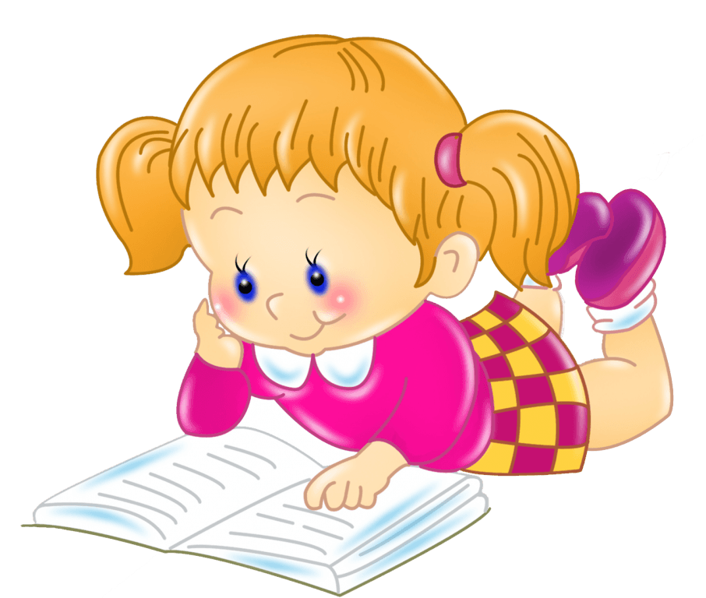**Словаря;**
* **Грамматического строя;**
* **Диалогической и монологической речи;**
* **Совершенствованию звуковой стороны речи.**

**Организовать работу по развитию словесного творчества детей, обучать составлению репродуктивно - творческих импровизаций по содержанию знакомых сказок и их драматизации. Создать благоприятную психологическую атмосферу. Обеспечению рациональных условий пространства и времени, а так же по использованию игровых методов, направленных на развитие связной речи с учётом таких характеристик личности, как активность, самостоятельность, произвольность, эмоциональная устойчивость, творчество.**

**Сказка в себе несет решение следующих задач:**

**1) Образовательная: Продолжать совершенствовать диалогическую форму речи. Поощрять попытки высказывать свою точку зрения в ответе на поставленный педагогом вопрос, в доброжелательной форме высказывать согласие или несогласие с ответом товарища; развивать умение поддерживать непринуждённую беседу.**

**2) Воспитательная: воспитывать дружеские взаимоотношения между детьми; привычку играть, заниматься сообща; стремление радовать близких поступками. Формировать умение оценивать свою работу, воспитывать привычку работать старательно. Формировать доброжелательное и уважительное отношение к сверстникам.**

**3) Развивающая: развивать умение связно, последовательно и выразительно пересказывать небольшие сказки.**

**Развивать умение составлять рассказы о событиях из личного опыта (по плану), придумывать концовки к незнакомым сказкам. Формировать умение составлять небольшие рассказы творческого характера на тему, предложенному воспитателем. Развивать умение изображать мимикой и жестами состояние героев сказки.**

**В систему развития связной речи разделила на 4 этапа:**

**• I Этап. "Рассказывание";**

**• II Этап. "Пересказывание";**

**• III Этап. "Играем в сказку";**

**• IV Этап. "Сочинялки".**

**На каждом из этапов работы по развитию связной монологической речи особое внимание уделяю обучению пересказыванию, поскольку этот вид деятельности является основополагающим для овладения детьми навыками самостоятельного рассказывания. Основной принцип подбора сказок – это направленность проблемной ситуации, характерной для данного возраста, нравственный урок, который дает сказка, доступный для осмысления детям старшего дошкольного возраста.**

**Структура сказкотерапевтического занятия содержит обязательный ритуал «входа в сказку» (настрой), основную часть, где используются приемы работы со сказкой, приемы и упражнения для развития вербального воображения ребенка, и ритуал «выхода из сказки». Подобная структура занятия создает атмосферу «сказочного мира», настрой на работу с метафорой.**

**Работа со сказкой строится следующим образом:**

***1) чтение или рассказ самой сказки; ее обсуждение*. Причем, в обсуждении ребенок должен быть уверен, что он может высказывать любое свое мнение, т.е. все что он ни говорит не должно подвергаться осуждению.**

***2) рисунок наиболее значимого для ребенка отрывка;***

***3) драматизация, т.е. проигрывание сказки в ролях.***

